SCI-946-2017
Comunicación de acuerdo

Para: | Dr. Julio Calvo Alvarado, Rector  Lic. Manuel Corrales Umaña, Gerente Área Servicios Sociales  Contraloría General de la República  Dr. Humberto Villalta, Vicerrector de Administración  Ing. Luis Paulino Méndez, Vicerrector de Docencia  Dra. Paola Vega, Vicerrectora de Investigación y Extensión  Dra. Claudia Madrizova, Vicerrectora de Vida Estudiantil y Servicios Académicos  M.Sc. Edgardo Vargas, Director Sede Regional San Carlos  Máster Ronald Bonilla, Director a.i. Centro Académico de San José  Dr. Roberto Pereira, Director Centro Académico de Alajuela  Ing. Jean Carlo Miranda, Director a.i. Centro Académico de Limón  MAU. Tatiana Fernández, Directora Oficina de Planificación Institucional  Licda. Silvia Watson, Directora Departamento Financiero Contable
De: | Licda. Bertalía Sánchez Salas, Directora Ejecutiva  Consejo Institucional  Instituto Tecnológico de Costa Rica
Fecha: | 13 de diciembre de 2017
Asunto: | Sesión Ordinaria No. 3051, Artículo 13, del 13 de diciembre de 2017. Modificación Presupuestaria 4-2017
Para los fines correspondientes se transcribe el acuerdo tomado por el Consejo Institucional, citado en la referencia, el cual dice:

RESULTANDO QUE:

- El Consejo Institucional, en Sesión Ordinaria No. 2849, Artículo 8, del 28 de noviembre de 2013, aprobó la Reforma Integral Reglamento para la Aplicación de Modificaciones Presupuestarias en el ITCR y reformado en la Sesión No. 3017, Artículo 10, del 05 de abril de 2017.

- El Consejo Institucional en la Sesión Ordinaria No. 2992, Artículo 9, del 05 de octubre de 2016, aprobó el Presupuesto Ordinario 2017 y Vinculación con el Plan Anual Operativo.

CONSIDERANDO QUE:

- La Secretaría del Consejo Institucional recibe oficio VAD-945-2017, con fecha de recibido 05 de diciembre de 2017, suscrito por el Dr. Humberto Villalta, Vicerrector de Administración, dirigido a la MSc. Ana Rosa Ruiz Fernández, Coordinadora de la Comisión de Planificación y Administración, con copia al Consejo Institucional, en el cual remite un ejemplar de la Modificación Presupuestaria No. 04-2017, que resume las solicitudes de modificación realizadas por los diferentes Departamentos al Presupuesto Ordinario 2017. Solicita la anuencia para que el Informe sea incluido en agenda de la Comisión de Planificación para el análisis respectivo y posteriormente sea elevado al Consejo Institucional. (Ver Anexo 1 y 2)

- La Comisión de Planificación y Administración en Reunión No. 749-2017, celebrada el 07 de diciembre de 2017, conoce el Informe de Modificación Presupuestaria No. 04-2017, adjunto al VAD-945-2017, se dispone elevar la propuesta al Consejo Institucional en la Sesión del miércoles 13 de diciembre de 2017, e invitar al Dr. Humberto Villalta, para la presentación del mismo.

- La Secretaría del Consejo Institucional recibe oficio R-1497-2017, con fecha de recibido 11 de diciembre de 2017, suscrito por el Dr. Julio C. Calvo Alvarado, Rector, dirigido a la MSc. Ana Rosa Ruiz Fernández, Coordinadora de la Comisión de Planificación y Administración, con copia al Consejo Institucional, en el cual remite la Modificación Presupuestaria No. 04-2017, conocida y avalada por el Consejo de Rectoría, en la Sesión No. 38-2007, Artículo 4, del 08 de diciembre del 2017. (Ver Anexo 2)

- Asimismo, adjunta el Pronunciamiento de las Modificaciones Presupuestarias numeradas de la No. 5063 a la No. 5658, emitido por la Oficina de Planificación Institucional, en el OPI-653-2017, el cual indica:

“La aplicación de los recursos provenientes de las modificaciones internas N°5063 a la N°5658 que integran la Modificación Presupuestaria N° 4-2017, refuerzan la ejecución de las metas contempladas en el Plan Anual Operativo 2017.

Respecto a los Planes Tácticos Institucionales, la Oficina de Planificación Institucional realizará una revisión de todas las modificaciones en función de los Objetos de Gasto que implican movimientos en estos planes y generará un reporte, para que cada uno de los responsables de los planes tenga conocimiento de los movimientos realizados y efectué las actualizaciones necesarias a dichos planes. Recordando así el artículo 10. Seguimiento y Evaluación, inciso b, del Reglamento del Proceso de Planificación Institucional del ITCR, que expresa lo siguiente:

“Planes Tácticos: El seguimiento de los planes tácticos deberá ser realizado de manera semestral por los responsables correspondientes, con el apoyo y direccionamiento técnico de la Oficina de Planificación Institucional. Estos deberán formular las acciones correctivas que se estimen necesarias para el cumplimiento de dichos planes, los cuales deberán ser presentadas al Rector, si estas no presentan cambios en el Plan Estratégico Institucional serán aprobadas por el Rector, caso contrario serán analizadas y aprobadas por el Consejo Institucional.”

- De acuerdo a lo anterior, se dispone elevar la propuesta al Consejo Institucional, para dar por conocida la Modificación Presupuestaria No. 04-2017.

SE ACUERDA:

- Dar por conocida la Modificación Presupuestaria No. 04-2017 al Presupuesto Ordinario 2017, según el documento adjunto, remitido mediante el oficio R-1497-2017 y mostrado en el siguiente resumen: (Ver pág. 16, documento adjunto. Anexo 1)

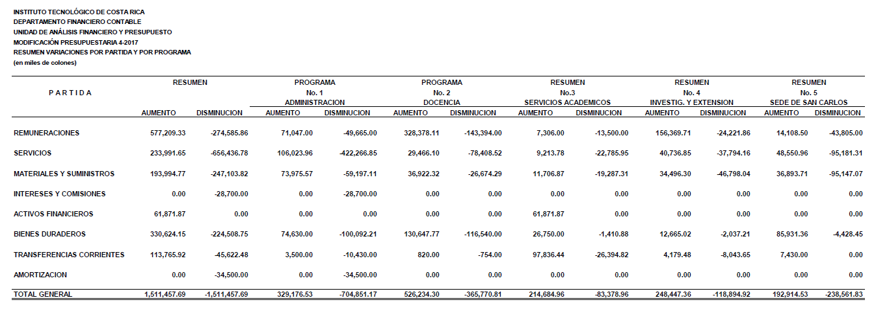

- Comunicar. ACUERDO FIRME.

ANEXOS 1

Palabras clave: Modificación – Presupuestaria – 4 – 2017

ci. Secretaría del Consejo Institucional
Auditoría Interna (Notificado a la Secretaria vía correo electrónico)
Asesoría Legal
Comunicación y Mercadeo
Centro de Archivo y Comunicaciones
FEITEC

ars

